МИНОБРНАУКИ РОССИИ
Федеральное государственное бюджетное образовательное учреждение высшего образования
«ВЛАДИВОСТОКСКИЙ ГОСУДАРСТВЕННЫЙ УНИВЕРСИТЕТ»
(ФГБОУ ВО «ВВГУ»)
ИНСТИТУТ ИНФОРМАЦИОННЫХ ТЕХНОЛОГИЙ И АНАЛИЗА ДАННЫХ
КАФЕДРА ИНФОРМАЦИОННЫХ ТЕХНОЛОГИЙ И СИСТЕМ
ОТЧЕТ
ПО ЛАБОРАТОРНОЙ РАБОТЕ №5
По дисциплине
«Информатика и программирование»
Студент  гр. БИС-25-3 |  | Д.С. Малых
Ассистент  преподавателя |  | М.В. Водяницкий

Задание
Выполнить задания на Python и оформить отчет по стандартам ВВГУ.
Задание 1. Дан список из 10 различных целых чисел. Необходимо найти в нем число 3 и заменить на 30.
Задание 2. Дан список из 5 целых чисел. Необходимо превратить его в список квадратов этих чисел.
Задание 3. Имеется список различных целых чисел. Программа должна найти наибольшее из чисел списка и разделить его на длину списка.
Задание 4. Имеется кортеж из нескольких произвольных элементов. Необходимо этот кортеж отсортировать. Если хотя бы один элемент не является числом, то кортеж остается неизменным.
Задание 5. Имеется словарь товаров в магазине. Необходимо найти товар с минимальной и максимальной ценой.
Задание 6. Имеется список произвольных элементов. Необходимо на основе этого списка создать словарь, где каждый элемент списка будет и ключом, и значением.
Задание 7. Имеется словарь перевода английских слов на русский, где ключ английского слово, значение - русского. Необходимо реализовать программу которая получает на ввод русское слово и результатом выдает перевод на английский.
Задание 8. Реализовать игру Камень-Ножницы-Бумага-Ящерица-Спок. Программа должна запрашивать у пользователя ввод одного из вариантов. Второй вариант случайно генерирует сама программа и возвращает победителя.
Правила игры следующие:
- Ножницы режут бумагу
- Бумага покрывает камень
- Камень давит ящерицу
- Ящерица отравляет Спока
- Спок ломает ножницы
- Ножницы обезглавливают ящерицу
- Ящерица съедает бумагу
- Бумага подставляет Спока
- Спок испаряет камень
- Камень разбивает ножницы

Задание 9. Дан список слов - например:
["яблоко", "груша", "банан", "киви", "апельсин", "ананас"]
Необходимо создать новый словарь, где:
- Ключом будет первая буква слова
- Значением - список всех слов, начинающихся с этой буквы
Пример результата:
{'я': ['яблоко'], 'г': ['груша'], 'б': ['банан'], 'к': ['киви'], 'а': ['апельсин', 'ананас']}
Задание 10. Дан список кортежей, где каждый кортеж содержит имя студента и его оценки, например:
[("Анна", [5, 4, 5]), ("Иван", [3, 4, 4]), ("Мария", [5, 5, 5])]
Необходимо:
- Создать словарь, где ключ - имя студента, значение - его средняя оценка
- Найти студента с наибольшей средней оценкой и вывести его имя и средний балл
Пример результата:
Мария имеет наивысший средний балл: 5.0
Содержание
1 Выполнение работы 2
1.1 Задание 1 2
1.2 Задание 2 3
1.3 Задание 3 3
1.4 Задание 4 4
1.5 Задание 5 4
1.6 Задание 6 5
1.7 Задание 7 6
1.8 Задание 8 6
1.9 Задание 9 7
1.10 Задание 10 8

- Выполнение работы
  - Задание 1
В данном задании было необходимо написать программу, которая из списка 10 различных целых чисел находила бы число 3 и заменяла бы его на 30. На рисунке 1 представлен код программы.
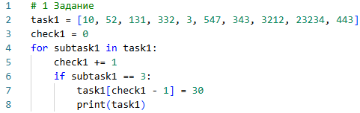
Рисунок 1 – Листинг программы для задания 1
Пояснение работы программы:
- Вводим массив task1, то есть список, 10 различных целых чисел;
- Вводим счётчик check1, который пригодится нам для подсчёта номера позиции найденного числа;
- Через цикл for перебираем значения в task1, счётчик check1 с каждой переборкой изменяется на плюс один;
- Если циклом for найдётся число в массиве, равное 3, присвоим ему значение 30, опираясь на данные о его позиции, полученные при помощи счётчика check. Выведем ответ при помощи команды print.
  - Задание 2
В данном задании было необходимо создать программу, которая превращала бы список из 5 различных целых чисел в список квадратов этих чисел. На рисунке 2 представлен код решения.
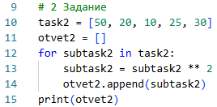
Рисунок 2 – Листинг программы для задания 2
Пояснение работы программы:
- Вводим массив task2, то есть список 5 различных целых чисел;
- Вводим пустой массив otvet2, в который будем добавлять квадраты чисел из массива task2;
- Через цикл for перебираем значения массива task2, присваиваем им значение квадрата данного числа через оператор возведения в степень;
- С помощью метода append добавляем полученные квадраты чисел в массив otvet2, а с помощью команды print выводим ответ.
  - Задание 3
В этом задании необходимо было создать программу, которая находила бы в списке различных целых чисел наибольшее число и делило бы его на длину списка. На рисунке 3 представлено решение задания.
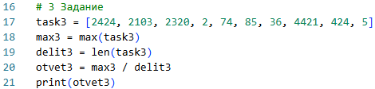
Рисунок 3 – Листинг программы для задания 3
Пояснение работы программы:
- Вводим массив task3 со списком различных целых чисел;
- С помощью функции max для переменной max3 присваиваем значение наибольшего числа в массиве task3;
- С помощью функции len для переменной delit3 присваиваем значение длины массива task3, то есть количества чисел в нём;
- При помощи оператора деления для переменной otvet3 присваиваем ответ, деля наибольшее число на количество чисел в списке, а при помощи print выводим ответ.
  - Задание 4
В задании нужно было написать программу, сортирующую кортеж значений. Кортеж не должен измениться, если в нём есть элемент, не являющийся числом. На рисунке 4 представлен код решения.
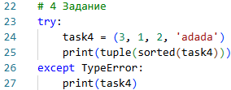
Рисунок 4 – Листинг программы для задания 4
Пояснение работы программы:
- При помощи функции try и except задаём ограничение: если программа не сможет отсортировать кортеж, что будет свидетельствовать о наличии несовместимых между собой в сравнении значений int и str, то будет выводиться неизменный кортеж значений;
- Вводим переменную task4 и назначаем ей кортеж различных значений;
- С помощью команды print и sorted сортируем кортеж и выводим ответ в консоль.
  - Задание 5
Цель задания – написать программу, выявляющую в словаре, представляющем собой ассортимент товаров в магазине и цены на них, максимальную в цене продукцию и минимальную. На рисунке 5 представлен код решения.
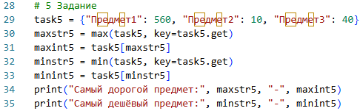
Рисунок 5 – Листинг программы для задания 5
Пояснение работы программы:
- Переменной task5 присваиваем словарь значений - продукты и их цену;
- Переменным maxstr5, maxint5, minstr5, minint5 присваиваем соответственно максимальные и минимальные значения, где для int - значение стоимости, для str - значение наименования товара;
- С помощью функций key и get смотрим на максимальное или минимальное значение и отсылаемся на наименование предмета, к которому это значение привязано. Максимальное и минимальное определяем соответствующими функциями max и min;
- Результат выводим с помощью команды print.
  - Задание 6
В данном задании необходимо было написать программу, которая каждый элемент произвольного списка представляла бы в виде словаря, где каждый элемент списка является и ключом, и значением. Код решения задачи представлен на рисунке 6.
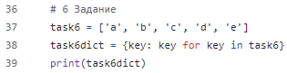
Рисунок 6 – Листинг программы для задания 6
Пояснение работы программы:
- Переменной task6 присваиваем произвольный список;
- Вводим новую переменную task6dict, которой, заключив в фигурные скобки, присваиваем значение словаря, где каждый элемент списка task6 будет и ключом, и значением путем перебора значений списка task6;
- Командой print выводим ответ.
  - Задание 7
По задаче необходимо было написать программу, которая с помощью имеющегося заготовленного словаря переводила бы введённое пользователем слово с русского на английский. Код решения задачи представлен на рисунке 7.
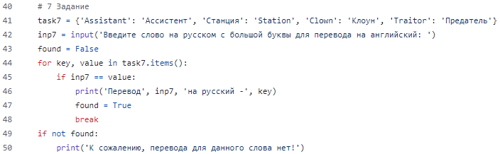
Рисунок 7 – Листинг программы для задания 7
Пояснение работы программы:
- Переменной task7 присваиваем словарь, где ключ – английское слово, значение – его перевод на русский;
- Переменная inp7 будет принимать значение, введённое пользователем;
- Вводим логическую переменную found, которая будет нашим условием нахождение перевода в словаре и изначально установлена на False;
- Через цикл for перебираем и ключ, и значение словаря при помощи key и value соответственно, а также через task7.items для перевода пары, а не отдельного значения;
- Через if, если inp7 будет равно значению, будет выводиться через print перевод данного слова на английский, переменной found будет присвоено значение True, а цикл поиска прервётся с помощью break;
- Если команда не найдёт перевода, то есть, если found останется False, то будет выведено командой print уведомление, что перевода нет.
  - Задание 8
В этом задании необходимо было написать программу, которая представляла бы собой игру Камень-Ножницы-Бумага-Ящерица-Спок. На рисунке 9 представлен код решения задачи.
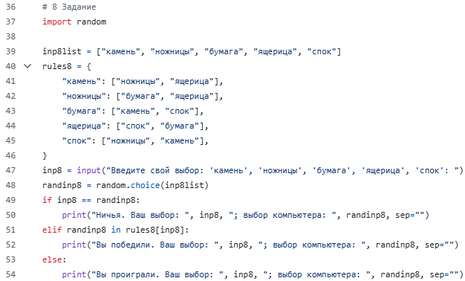
Рисунок 8 – Листинг программы для задания 8
Пояснение работы программы:
- С помощью команды import импортируем встроенный в Python модуль random, позволяющий генерировать числа случайным образом;
- Переменной inp8list задаём массив допустимых вариантов выбора для компьютера и пользователя;
- Переменной rules8 вводим словарь, в котором ключом является один из вариантов выбора, а значением к этому ключу является список тех значений, которые этот выбор побеждает;
- Переменная inp8 с помощью input будет принимать значения, введённые пользователем;
- Переменная randinp8 будет принимать случайные значения из inp8list, благодаря функции random.choice;
- С помощью if, elif и else определяем условия ничьей, победы и поражения, выводя на экран соответствующее уведомление командой print.
  - Задание 9
В этом задании нужно было написать программу, которая из данного списка слов создавала словарь, где ключом является первая буква слова, а значением - все слова из списка, начинающиеся на эту букву. На рисунке 10 представлен код программы.
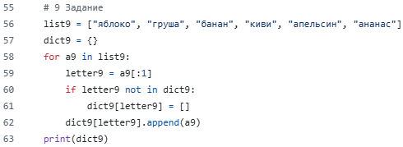
Рисунок 9 – Листинг программы для задания 9
Пояснение работы программы:
- Переменной list9 задаём список слов, а также вводим пустой словарь dict9;
- При помощи функции for перебираем значения в list9;
- Определяем первую букву перебираемого слова с помощью указания индекса первой буквы при помощи квадратных скобок, двоеточия и единицы;
- При помощи условия if определяем, имеется ли буква в словаре. Если нет, то буква добавляется в словарь как ключ, а также ей присваивается свой пустой список значений;
- С помощью .append добавляем перебираемое слово в список значений для ключа, являющегося первой буквой слова;
- Результат действия команды выводим командой print.
  - Задание 10
В данном задании нужно было написать программу, которая из кортежа составляла бы словарь, где ключ - имя студента, а значение - его средняя оценка, а также выводила бы имя студента с наивысшей средней оценкой. На рисунке 10 представлен код программы.
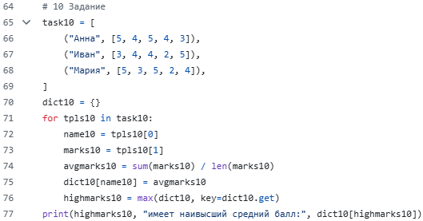
Рисунок 10 – Листинг программы для задания 10
Пояснение работы программы:
- Переменной task10 задаём кортеж с именами студентов и их оценками;
- Вводим пустой словарь dict10;
- С помощью функции for перебираем значения кортежа task10, а дальше отделяем от него имя - присваиваем его переменной name10, список оценок - присваиваем его переменной marks10;
- Переменной avgmarks10 задаём среднее значение оценок студента, вычисляя его путём сложения всех значений оценок командой sum и деления суммы на количество оценок;
- Сохраняем полученное число avgmarks10 в словарь dict[name10] как значение, после чего, при помощи функции max, для переменной highmarks10 присваиваем ключ из словаря dict10 с наибольшим числовым значением.
- С помощью команды print выводим ответ.

